例一：如图所示，物块、和滚轮的重量均为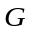，图示1，2，3处的最大静摩擦系数分别为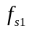、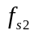和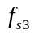，推力使得原静止的系统刚好失去平衡。不计滚动摩阻，试分析有几种失去平衡的情形。

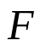
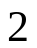
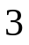
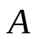
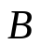

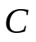

答：要失去平衡，可有三种情形：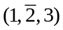、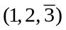和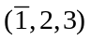。例如第1种情形，表示1处和3处都达到最大静滑动摩擦临界状态，2处未达最大静滑动摩擦。注：所谓“未达最大静滑动摩擦”，即是接触面两物体之间不能发生相对错动，但如果是滚轮，滚动还是允许的（一般都不考虑滚动摩阻）。

为便于理解，在判断是否存在某种失去平衡的情形时，建议采用假定极端状态的办法来分析。比如，“未达最大静滑动摩擦”，可以形象地想像为接触面是齿轮咬合，那么两接触物体就不能发生相对错动，但又可以滚动。对于“达到最大静滑动摩擦临界状态”，可以想像为两物体是加润滑的光滑接触。

例二：如图所示，物块和滚轮的重量均为，图示1，2，3处的最大静摩擦系数分别为、和，推力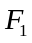使得轮始终与墙面接触，推力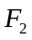使得原静止的系统刚好失去平衡。不计滚动摩阻，试分析有几种失去平衡的情形。

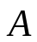
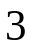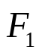

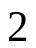
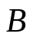
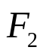

答：共有两种失去平衡的情形，和。

例三：如图所示，物块、和滚轮的重量均为，图示1，2，3，4处的最大静摩擦系数分别为、、和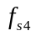，推力使得轮始终与墙面接触，推力使得原静止的系统刚好失去平衡。不计滚动摩阻，试分析有几种失去平衡的情形。

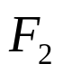
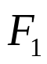
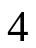

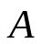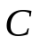

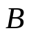

答：共有三种失去平衡的情形，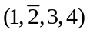、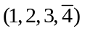和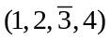。
详细分析

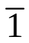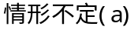
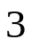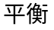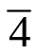
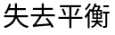
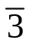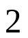
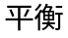
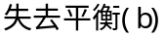
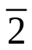

几点解释：
关于（a）情形不定，所有4处同时达到最大静摩擦临界状态只能在理论上成立，就实际系统来说，这种结构在失去平衡的瞬时，所有4处接触同时发生相对错对是很难实现的。所以（a）不可以当作一个独立的失去平衡的情形。

关于第（b）情形的受力分析，轮在4处所受最大静滑动摩擦力的方向是受斜面倾角影响的。当1和3处光滑，2处齿轮咬合，系统失去平衡的瞬时，轮边缘在4处所受最大静滑动摩擦力的方向要分两种情况。第一种，当倾角大于45度时，轮边缘绝对速度向上，此时轮缘受向下的最大静滑动摩擦；第二种，当倾角小于45度时，轮边缘绝对速度向下，此时轮缘受向上的最大静滑动摩擦。若要讨论倾角恰好等于45度，那么从理论上来说，45度的取值是奇异的。

